G.T SOCIOESCUELA

Título:
“TODOS SOMOS UNO”

Destinatarios:
De 2º a 4º de Primaria

Objetivos:
-Favorecer el trabajo en equipo
-Fomentar que haya mayor conocimiento entre los integrantes del grupo aula.
-Tomar conciencia de la importancia que para el grupo aula tiene cada uno de sus alumnos/as.
-Trabajar la toma de decisiones consensuada en equipo.
-Favorecer el desarrollo de habilidades sociales como son la escucha del otro, teniendo en cuenta su punto de vista y el trabajo colaborativo.

Materiales:
-Fotos de cada alumno en A3. Una de cuerpo entero y otra de su cara.
-Ficha “Me presento”
-Por cada grupo: Una cartulina, rotuladores o lápices de colores,
pegamento y tijeras.

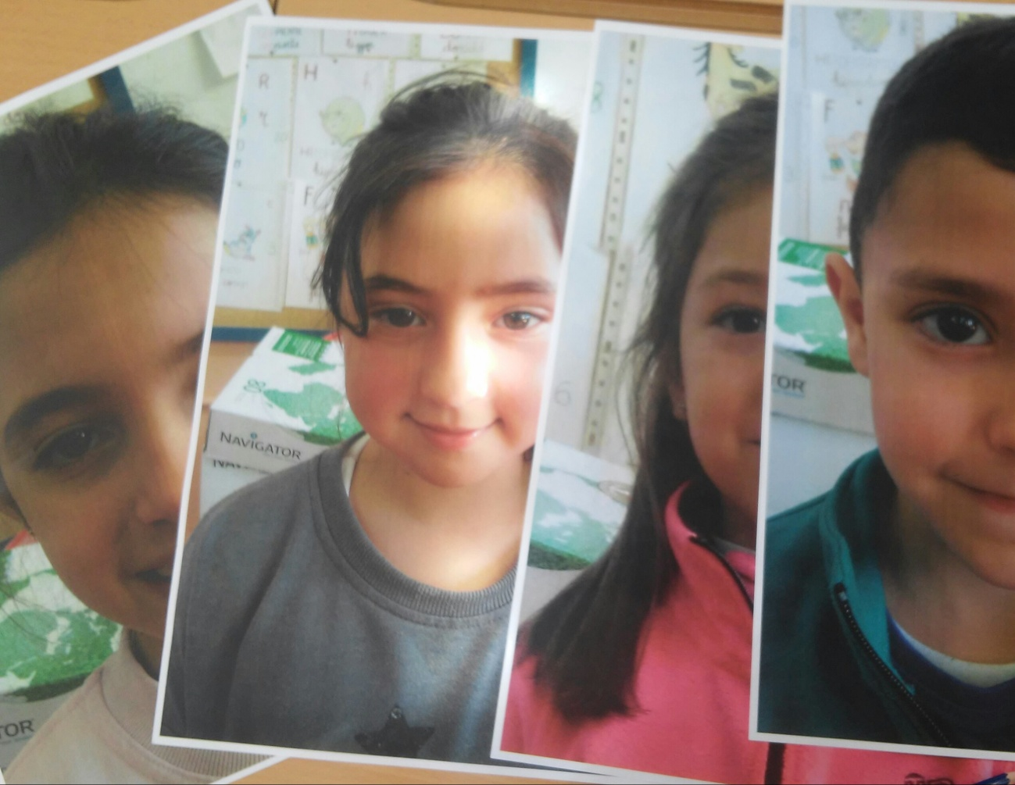

Contenidos:
Con esta actividad queremos trabajar la cohesión grupal. Para ello se hará inca pié en las siguientes ideas que el tutor/a desarrollará a modo de introducción en gran grupo, al principio de la sesión:

- Todos somos importantes: Todos somos uno. ¿Qué aporta cada alumno/a al grupo?
- Repaso de las habilidades que tiene cada miembro del grupo. Cuando al alumno/a le cueste exponer a los demás sus habilidades, le ayudará el tutor/a o le preguntaremos por aquello que mejor se le da hacer en el cole o fuera de él cole.
- El grupo necesita de todos sus miembros para funcionar bien. Hablaremos de las partes de un cuerpo y como el cuerpo para funcionar correctamente necesita de todas sus partes u órganos y haremos una comparativa con la clase y como necesitamos que cada uno aporte su valor o habilidad al grupo para que este funcione bien.

Metodología, desarrollo y temporalización:
Metodología:

Se hará uso de una metodología activa y participativa. Cuando en el grupo haya alumos/as de ciclo (por ejemplo 1º y 2º de Primaria) se asignará un alumno/a de segundo para ayudar al de 1º a la hora de rellenar la ficha “Me presento”. De igual manera si tenemos alumnos/as con dificultades de aprendizaje, se nombrará a un compañero/a ayudante en cada grupo para ayudarle a cumplimentar la ficha.
Habrá un primer trabajo individual donde cada alumno rellenará la ficha de “Me presento”. (Es conveniente que el tutor/a vaya leyendo las preguntas de la ficha en voz alta para una a una para ir marcando el ritmo de respuesta y evitar que unos acaben antes que otros). Una vez rellenada la ficha habrá un trabajo en cada grupo para crear personajes a través de las fotos de los alumnos/as.

Desarrollo y Temporalización:

Cada sesión tendrá una duración variable ,según el tamaño del grupo, de entre 45 a 60 min:

- Primera sesión:
- El tutor/a hará la introducción a la sesión con los contenidos arriba señalados.
- A continuación se hará la distribución de los grupos (4 o5 alumnos/as por grupo).
- Una vez estén los grupos formados, se entregará la ficha “Me presento” y cada alumno/a de manera individual responderá a las preguntas que aparecen en ella.

- Segunda sesión:
- Se exponen las fichas en gran grupo. El tutor/a va leyendo cada pregunta y pidiendo a varios alumnos/as que digan lo escrito.
- Cada grupo contará con las fotografías de los alumnos/as de cuerpo entero. Tendrán que recortar las fotos en partes y con ellas ponerse de acuerdo para elaborar imágenes de otros “personajes”
- Puesta en común en gran grupo.

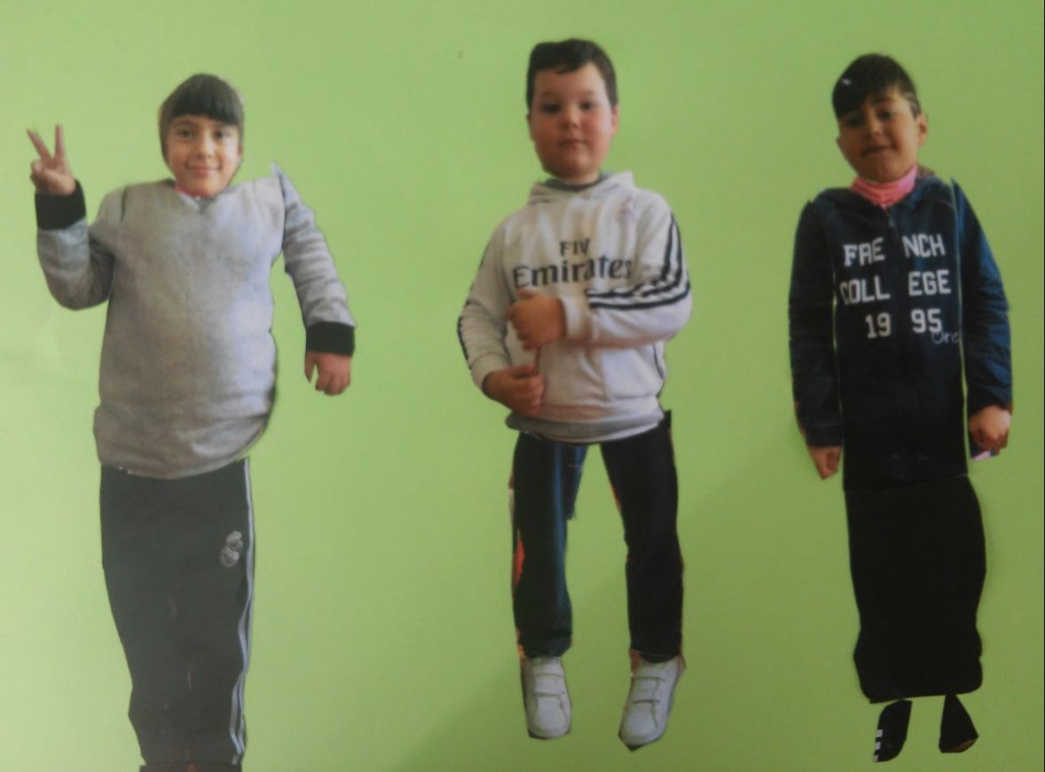

- Tercera sesión:
- Cada grupo tiene que elaborar un personaje usando las fotos de las caras de los miembros del grupo. Para ello tendrán que decidir que partes de cada alumno/a elegir para la composición.
- Una vez que tengan la imagen, tienen que cumplimentar de nuevo la ficha “Me presento” para este personaje creado y decidir entre todos como va a ser el personaje, según las respuestas escritas en la ficha.

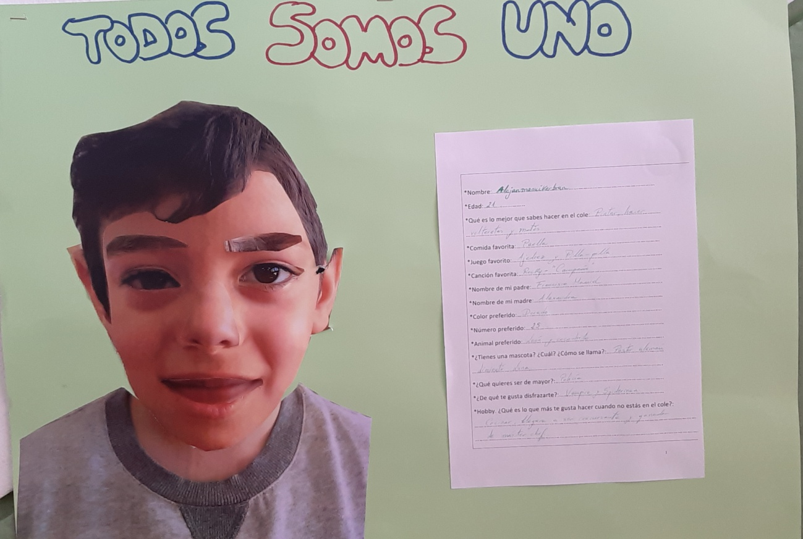
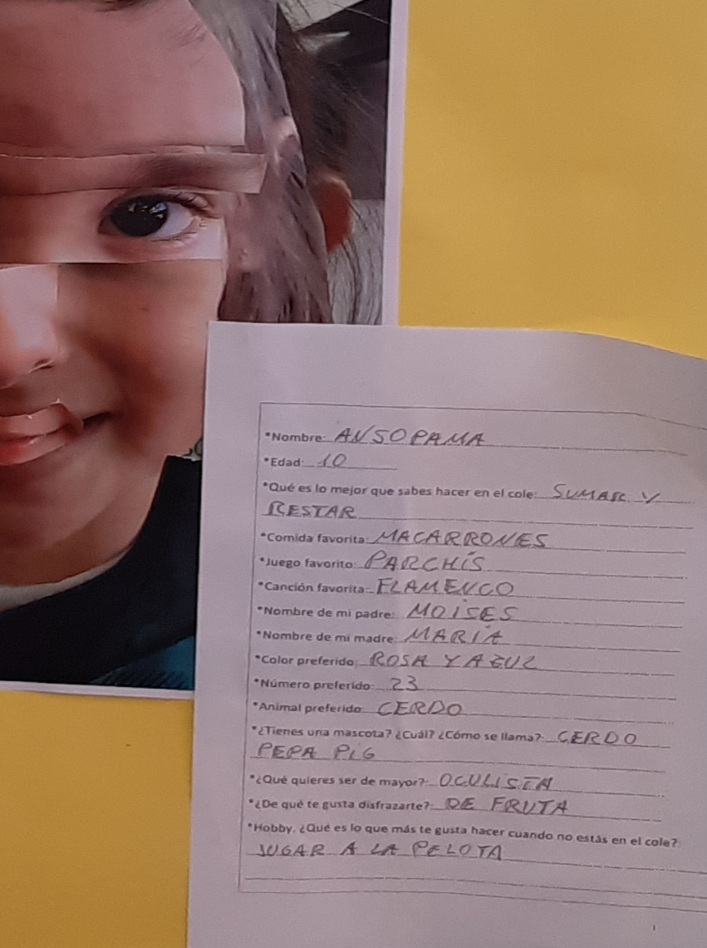

“ME PRESENTO”

*Nombre:…………………………………………………………………………………………
*Edad:……………………..
*Qué es lo mejor que sabes hacer en el cole:……………………………………..
……………………………………………………………………………………………………………
*Comida favorita:………………………………………………………………………………
*Juego favorito:………………………………………………………………………………….
*Canción favorita:………………………………………………………………………………
*Nombre de mi padre:……………………………………………………………………….
*Nombre de mi madre:………………………………………………………………………
*Color preferido:……………………………………………………………………………….
*Número preferido:……………………………………………………………………………
*Animal preferido:……………………………………………………………………………..
*¿Tienes una mascota? ¿Cuál? ¿Cómo se llama?:………………………………
………………………………………………………………………………………………………….
*¿Qué quieres ser de mayor?:…………………………………………………………..
*¿De qué te gusta disfrazarte?:…………………………………………………………
*Hobby. ¿Qué es lo que más te gusta hacer cuando no estás en el cole?:
…………………………………………………………………………………………………………….

